

Colegio Nuestro Tiempo - R.B.D.: 14.507-6
Profesor: Francisca Lizama
Historia, Geografía y Ciencias Sociales
6° básico
Semanas N°34 y N°35
1 al 12 de Noviembre del 2021
OA: Reconocer la labor colaborativa y patriótica de la mujer durante la época de la independencia en Chile
Reconocer las características de las llamadas "Guerrillas en el Sur" .

El rol de las mujeres durante la independencia
¿Qué crees que pasó con la participación de mujeres y otros grupos sociales como mestizos e aborígenes, en el proceso de independencia?



Observa el siguiente video

O búscalo como “Javiera Carrera: La primera feminista de la historia de Chile”

Lee atentamente el siguiente texto
Según señala el intelectual decimonónico Vicente Grez en su libro Las mujeres de la Independencia (1878), algunas mujeres de la elite santiaguina tuvieron un papel connotado durante la independencia. A muchas de ellas las caracteriza como heroínas al estimular la valentía entre los libertadores; por su actitud de sacrificio y por su entrega a la causa emancipadora. Pese a que Grez destaca la influencia que los pensadores ilustrados del siglo XVIII tuvieron en la instrucción de las mujeres aristocráticas que apoyaron la causa patriota, en su obra valora, el apoyo espiritual que aquellas mujeres brindaron a los hombres del ejército libertador. como anfitrionas de los salones más frecuentados de la época, las mujeres de elite reunían a grupos políticos e intelectuales, ofrecían un cálido ambiente para el intercambio de ideas y consolidaban vínculos y alianzas útiles para el apoyo de las operaciones logísticas y militares de los patriotas. De este grupo de mujeres, destacaron las figuras de Luisa Recabarren y Javiera Carrera.

La división política que produjo el proceso de la Independencia también dio lugar a que se reconociera la existencia de mujeres realistas que, organizadas en grupos, aportaban recursos económicos, difundían propaganda y actuaban como correos de información en beneficio de la causa española.

Las consecuencias sociales del apoyo a la causa de la independencia y realista arrastró consigo pobreza, desamparo y persecución entre la población femenina capitalina y de algunas provincias, pues su condición de mujeres no fue una característica que inspirara indulgencia en uno u otro bando. Algunas fueron desterradas o recluidas en sus hogares, cárceles o conventos y, a aquellas que poseían patrimonios significativos, les fueron requisados sus bienes. Otras en cambio, se convirtieron en intermediarias ante las autoridades que, apelando al derecho de súplica, se empeñaron en obtener la liberación de sus familiares y la devolución de sus bienes. Por su parte, las más pobres que trabajaban en oficios de lavanderas, cocineras o costureras debieron asumir la manutención total de sus familias luego de que sus maridos, padres o hermanos fueron apresados o asesinados.

Sin embargo, también existen evidencias tempranas de que mujeres patriotas de otras clases sociales contribuyeron de diversas maneras a la acción independentista. Las investigaciones en archivos judiciales y de guerra y en epistolarios dan cuenta de ello.
La división política que produjo el proceso de la Independencia también dio lugar a que se reconociera la existencia de mujeres realistas que, organizadas en grupos, aportaban recursos económicos, difundían propaganda y actuaban como correos de información en beneficio de la causa española.
Las consecuencias sociales del apoyo a la causa de la independencia y realista arrastró consigo pobreza, desamparo y persecución entre la población femenina capitalina y de algunas provincias, pues su condición de mujeres no fue una característica que inspirara indulgencia en uno u otro bando. Algunas fueron desterradas o recluidas en sus hogares, cárceles o conventos y, a aquellas que poseían patrimonios significativos, les fueron requisados sus bienes. Otras en cambio, se convirtieron en intermediarias ante las autoridades que, apelando al derecho de súplica, se empeñaron en obtener la liberación de sus familiares y la devolución de sus bienes. Por su parte, las más pobres que trabajaban en oficios de lavanderas, cocineras o costureras debieron asumir la manutención total de sus familias luego de que sus maridos, padres o hermanos fueron apresados o asesinados.

Responde
- Nombra las actividades que realizaron las mujeres durante la colonia

- ¿Cuál fue el rol específico de Javiera Carrera durante la lucha independentista?

- Compara la actitud de una mujer típica del siglo XVIII con la personalidad de Javiera Carrera
Ideal de mujer durante el siglo XVIII | Personalidad de Javiera Carrera

Guerrillas en el sur
CONTEXTO HISTORICO
Las fuerzas realistas, luego de la consolidación de la Patria Nueva e independencia de Chile, se refugiaron al sur del rio Biobío, en donde comparten con tribus mapuches atacada de forma repentina por tropas chilenas, lo que dio el inicio de una especie de alianza inusual, en la cual el conquistador comienza a tener estrechas relaciones con el aborigen mapuche y muy alejadas del apoyo patriota.

- Observa el mapa y busca los conceptos
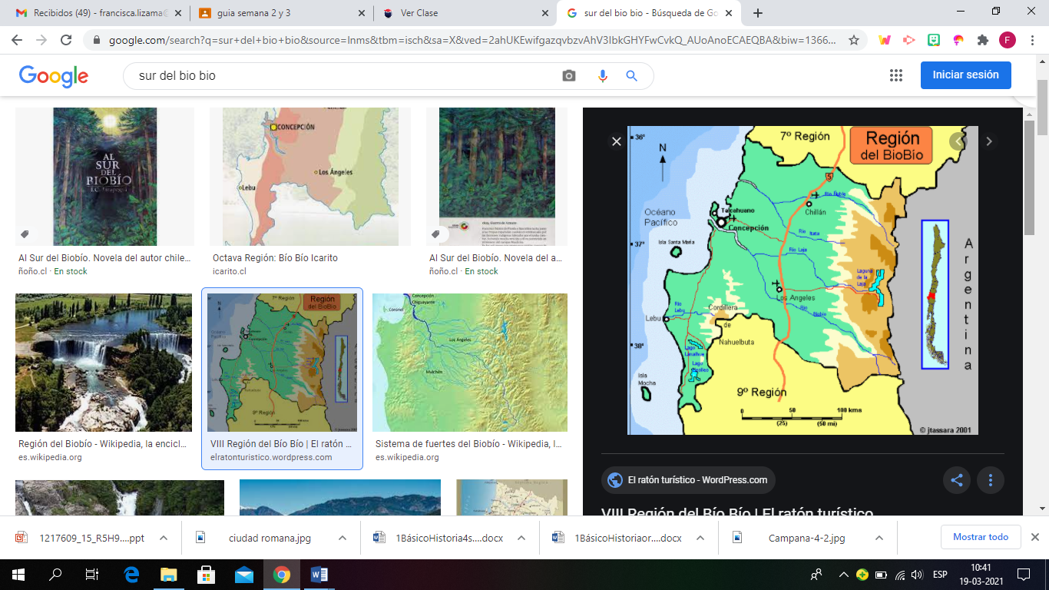
Palabras Clave:
Bandolero:

Montonera:

- Investiga: ¿Quiénes fueron Los Pincheira?

Lee la siguiente noticia
"Si hay alguien ausente en las celebraciones por el bicentenario de la independencia de Chile, es el pueblo mapuche".
Así lo afirma María Emilia Tijoux, experta en asuntos indígenas de la Universidad Católica de Chile. Al igual que Tijoux, muchos en ese país sudamericano resaltan el hecho de que los mapuches son los únicos pobladores de Chile cuya situación empeoró con la emancipación de la nación.
"Los españoles no pudieron conquistar a los mapuches e incluso les entregaron tierras", afirma la especialista. "Sus problemas comenzaron con la independencia, cuando les empezaron a quitar sus propiedades ancestrales".
La situación de este pueblo originario empeoró durante el último siglo, en particular durante la década de los ‘80, cuando empresas forestales ocuparon sus terrenos.

Fuente: https://www.bbc.com/mundo/america_latina/2010/09/100915_chile_mapuches_bicentenario

Opina: ¿Por qué crees que algunos pueblos mapuches apoyaron a los realistas tras la independencia de Chile?

ARTICULACIÓN CON ORIENTACIÓN
OBJETIVO: Desarrollar en nuestros niños(as) el sentirse seguros y formar personalidades fuertes.

INTRUCCIONES: lee atentamente y desarrolla las actividades.

CURSOS : 5º y 6º básico

1.- LEE Y RESPONDE SOBRE: La responsabilidad.

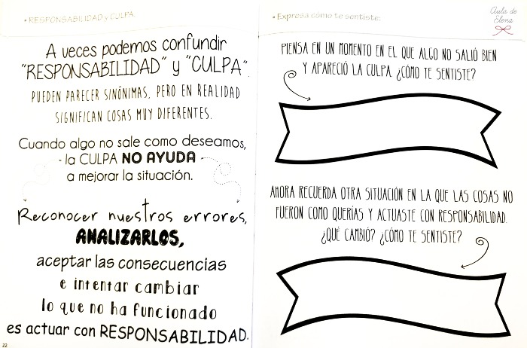

2.-Manifiesta una ilusión y escríbelo en el cuadro.

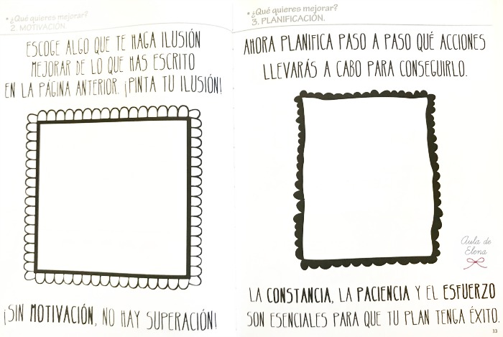



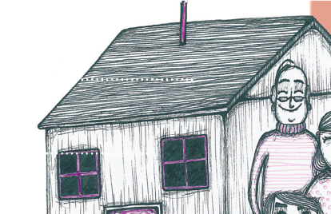
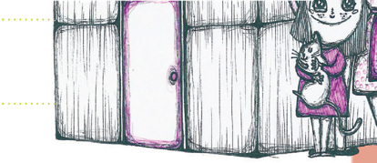

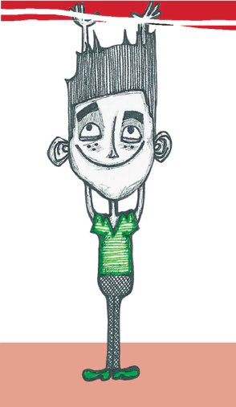

Comenta con tu familia los temas conversados acerca de las drogas y alcohol. Luego, busca argumentos a favor y en contra para el resto de las aﬁrmaciones de la primera tabla.

Hoy existe un sinfín de creencias sobre las drogas y alcohol que la ciencia ha logrado derribar. Es importante estar informados/as para tomar decisiones y no dejarse guiar por lo que dice la gente.
Las drogas y alcohol pueden generar dependencia en cual- quier persona.
El consumo de drogas y alcohol en la adolescencia aumenta la probabilidad de dependencia y produce mayores efectos en el cerebro, ya que este aún se encuentra en formación.
¡Evitemos el consumo de drogas y alcohol; puede atentar en contra de nuestros sueños!

¡no te olvides!

